

**OT 13/32bi**

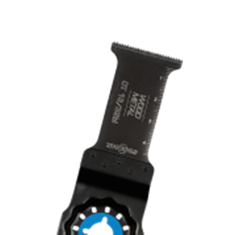

**OT 13/32bi**

Uitvoering

Starlock BIM invalzaagblad Metaal

Toepassing

Spijkers vlak doorzagen. Koperen buis vlak doorzagen. Invallend zagen in gipskartonplaten

|  |  |  |  |  |
| --- | --- | --- | --- | --- |
| Art.nr. |  | Type | Bosch | V.E. |
| 519.0140 |  | OT 13/32bi [1x] | AIZ 32 AB | 1 |
| 519.0143 |  | OT 13/32bi [5x] | AIZ 32 AB | 5 |